Sprawozdanie – Laboratorium 7

Temat: Programowanie równoległe w Javie (pula wątków)

# 1. Cel laboratorium

Celem zajęć było nabycie umiejętności wykorzystania puli wątków w języku Java w celu równoległego obliczania całki oznaczonej metodą trapezów.

# 2. Wersja sekwencyjna

Zaimplementowano klasę Calka_callable, która:  
- przyjmuje jako parametry przedział całkowania oraz dokładność dx,  
- wewnętrznie oblicza liczbę trapezów,  
- zawiera metodę compute_integral() obliczającą wartość całki w zadanym przedziale.  
  
W wersji sekwencyjnej obliczanie odbywało się w jednym wątku, na całym przedziale funkcji.

# 3. Wersja równoległa z pulą wątków

Z wykorzystaniem ExecutorService i Executors.newFixedThreadPool() utworzono pulę o zadanej liczbie wątków. Przedział całkowania dzielony jest na niezależne podprzedziały, dla których tworzono osobne zadania obliczające całkę.  
  
- Każde zadanie było reprezentowane przez zmodyfikowaną klasę Calka_callable, implementującą interfejs Callable<Double>.  
- Zadania przekazywano do puli w jednej pętli, a wyniki zbierano w drugiej pętli z użyciem interfejsu Future.

# 4. Parametry programu

Program przyjmował trzy niezależne parametry:  
- dx – dokładność całkowania (wysokość trapezów),  
- liczba wątków – ustalana zależnie od liczby rdzeni procesora,  
- liczba zadań – typowo większa od liczby wątków, by umożliwić efektywne równoważenie obciążenia.

# 5. Testy i poprawność

Program przetestowano na przykładzie funkcji sin(x) w przedziale (0, π), gdzie znany wynik to 2.

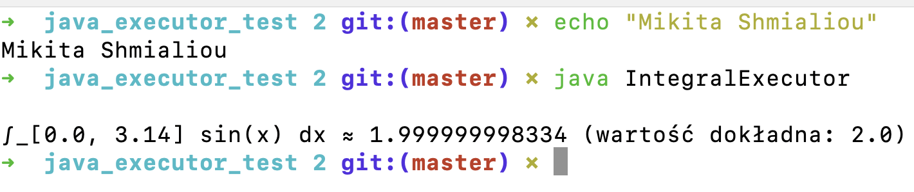

# 6. Wnioski

- Użycie ExecutorService pozwala na łatwe i efektywne zarządzanie pulą wątków.  
- Dzięki dzieleniu obliczeń na mniejsze zadania, możliwe jest wykorzystanie wielu rdzeni procesora, co znacząco przyspiesza obliczenia przy większych przedziałach i dokładności.  
- Oddzielenie liczby zadań od liczby wątków umożliwia elastyczne i wydajne zarządzanie obciążeniem.

## Kod: IntegralExecutor.java

import java.util.concurrent.*\**;

import java.util.*\**;

public class IntegralExecutor {

// --- Niezależne parametry ---

private static final *double* DX = 1.0e-4; // dokładność

private static final *int* NTHREADS = Runtime.getRuntime().availableProcessors();

private static final *int* NTASKS = NTHREADS * 4; // np. 4× więcej zadań

public static *void* main(*String*[] *args*) throws *InterruptedException*, *ExecutionException* {

*double* XP = 0.0; // początek przedziału

*double* XK = Math.PI; // koniec przedziału

*ExecutorService* pool = Executors.newFixedThreadPool(NTHREADS);

*List*<*Future*<*Double*>> futures = new *ArrayList*<>(NTASKS);

// --- Pętla 1: tworzenie i submit zadań ---

*double* subWidth = (XK - XP) / NTASKS;

for (*int* i = 0; i < NTASKS; i++) {

*double* subXp = XP + i * subWidth;

*double* subXk = (i == NTASKS - 1) ? XK : subXp + subWidth; // ostatni domyka przedział

*Calka_callable* task = new Calka_callable(subXp, subXk, DX);

futures.add(pool.submit(task));

}

// --- Pętla 2: odbiór wyników ---

*double* total = 0.0;

for (*Future*<*Double*> f : futures) {

total += f.get(); // blokuje do ukończenia zadania

}

pool.shutdown();

// --- Raport ---

System.out.printf(

"∫_[%.1f, %.2f] sin(x) dx ≈ %.12f (wartość dokładna: 2.0)%n",

XP, XK, total

);

}

}